新 书 推 荐

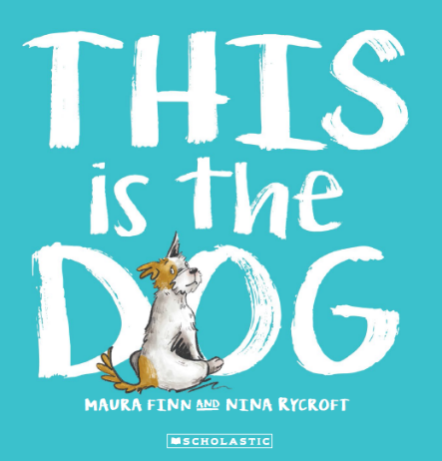
中文书名：《就是这只狗狗！》
英文书名：THIS IS THE DOG
作 者：Maura Finn and Nina Rycroft
出 版 社：Scholastic Australia
代理公司：ANA/Yao Zhang
页 数：32页
出版时间：2021年2月
代理地区：中国大陆、台湾
审读资料：电子稿
类 型：儿童绘本

内容简介：

这是一只鼻子吸吸溜溜的狗，
他有着半皱的耳朵和乱糟糟的皮毛。

一只孤独的小狗每天都在等待他未来的新家来接走他，是的，是他，带他回家……但从来没有人这样做。当狗舍的门闩开着的时候，他来到了小镇上闲逛……这会带他找到他永远的家吗？

- 关于在世界上找到一个归属的地方的温馨故事
- 非常适合爱狗的小孩子
- 尼娜·赖克罗夫特（Nina Rycroft）的插画完美地展示了狗狗散步路过的街景，带给人们一种视觉享受。

作者简介：

毛拉·芬恩（Maura Finn）在新西兰惠灵顿出生长大，现在与丈夫和两个年幼的女儿住在墨尔本。在她写作的早期，她经营着一家利润颇丰的游乐场，用量身定做的诗换午餐盒里的剩饭。毛拉著有My Magnificent Jelly Bean Tree, The Little Red Boots, Oh So Many Kisses等书。

尼娜·赖克罗夫特（Nina Rycroft）是一位多次获奖的插画家，她和丈夫以及两个孩子住在奥克兰。尼娜在做插画师前做过设计师；她的第一本绘本Little Platypus被评选为2001年CBCA 著名图书。她还写过Good Dog Hank, Possum’s Big Surprise, Grasshoppers Dance.她的书Pooka在2013年获得了YABBA（澳大利亚青年最佳图书奖），并且也被评选为CBCA著名图书。尼娜还是绘本插画电子课程的负责人和联合创始人。

内文插图：

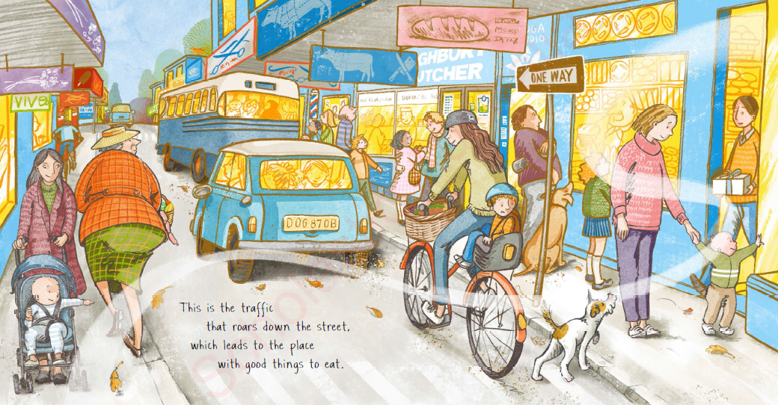
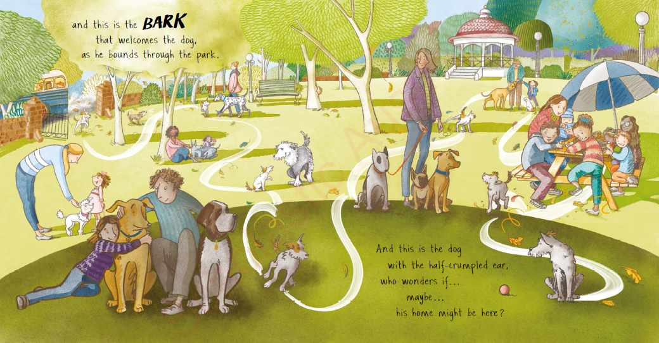

谢谢您的阅读！
请将回馈信息发送至：张瑶（Yao Zhang) Yao@nurnberg.com.cn
----------------------------------------------------------------------------------------------------
安德鲁﹒纳伯格联合国际有限公司北京代表处
北京市海淀区中关村大街甲59号中国人民大学文化大厦1705室, 邮编：100872
电话：010-82449325
传真：010-82504200
Email: Yao@nurnberg.com.cn
网址：www.nurnberg.com.cn
微博：http://weibo.com/nurnberg
豆瓣小站：http://site.douban.com/110577/
微信订阅号：安德鲁书讯

